Alajuoksuanalyysi
Alajuoksuanalyysissa on tarkoituksena tarkastella yläpuolisella valuma-alueella tapahtuvan rakentamisen vaikutusta alapuoliseen valuma-alueeseen. Rakentamisen myötä lisääntyvien hulevesien määrän vaikutus rakennettavan alueen alapuoliseen valuma-alueeseen on hyvä analysoida jo suunnitteluvaiheessa. Analyysissä voi hyödyntää hydraulista mallinnusta. New Yorkin osavaltion hulevesien hallinnan suunnitteluoppaassa on esimerkki, miten alajuoksuanalyysi voidaan tehdä. (New York State Stormwater Management Design Manual 2010):

- Lasketaan eri mitoitussateille (esim. kerran 10 vuodessa ja kerran 100 vuodessa toistuville sateille) ylivirtaamat ja virtausnopeudet. Vertailun saamiseksi pitää laskenta suorittaa nykytilanteelle ja tulevaisuuden skenaariolle eli niin, että suunnitteilla oleva alue olisi jo rakennettu. Ylivirtaamat ja virtausnopeudet pitää määrittää kaikissa ala-juoksulla sijaitsevissa uomien liittymäkohdissa.
- Arvioidaan myös alajuoksulla kaikkien pääuoman piirissä olevien tierumpujen ja muiden mahdollisten esteiden hydraulisia vaikutuksia.
- Arvioidaan vedenkorkeuden muutoksia ja pyritään saamaan selville, onko vedenkorkeuden nousulla vaikutusta alueella oleviin/tuleviin rakennuksiin (tai yleisesti rakennuskantaan).

Alueelle tehty suunnitelma voidaan suunnitteluoppaan mukaan analyysin perusteella hyväksyä, jos seuraavat kriteerit täyttyvät:

- Ylivirtaamat eivät kasva yli 5 % alkuperäisistä olosuhteista.
- Ylivirtaamien, virtausnopeuksien ja vedenkorkeuden mahdollisilla muutoksilla ei ole vaikutuksia alajuoksulla oleviin rakenteisiin ja rakennuksiin.

Linkki asiakirjaan: http://www.dec.ny.gov/docs/water_pdf/swdm2010entire.pdf
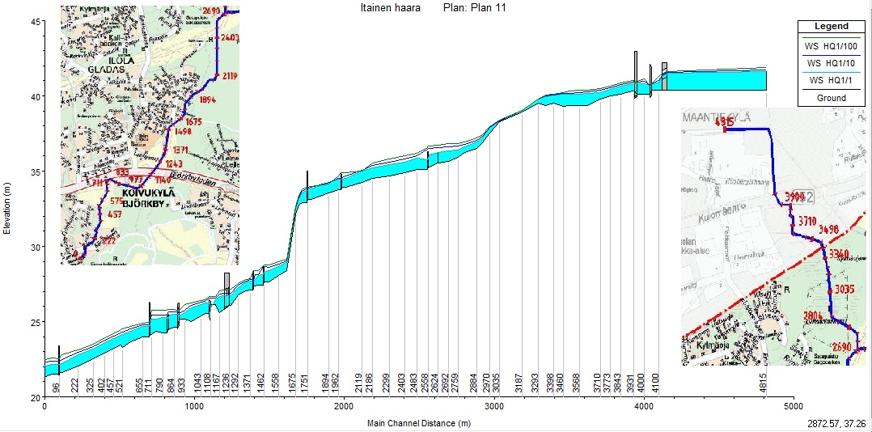
Kuvassa on esimerkki hydraulisesta mallinnuksesta. Kuvassa on mallinnettu Vantaan Kylmäojan itähaara kolmessa eri virtaamatilanteessa (HQ1/1, HQ1/10 ja HQ1/100). Kuva on otettu diplomityöstä Vantaan Kylmäojan itäisen haaran mallinnus: Kaupungistumisen ja ilmastonmuutoksen vaikutukset puron virtaamaan. http://civil.aalto.fi/fi/midcom-serveattachmentguid-1e388168db03dce881611e3ab6ff56d0cd84d9d4d9d/talvinen2012.pdf

